제1회 AI금융빅데이터플랫폼 소비데이터 활용 분석·아이디어 공모전
결과물(자유형식) · 보고서
SNS보다 카드가 먼저 안다?
외국인 인바운드 로컬 디스커버리
BC카드 소비데이터로 ‘아직 덜 알려진’ 지방 상권을 먼저 찾고,
그 신호를 서비스로 바꾸는 제안
윤서영 충북대학교 · 개인 참가
2026. 9. 22 제출

목차
I 개요
문제 → 가설 → 검증 → 서비스 제안 → 기대효과의 흐름과 판정 결과를 한 번에 정리
II 문제 인식
카드업계 수수료 압박과 BC카드의 매입업무 의존 구조
III 데이터와 분석 방법론
제공 데이터 활용 방식, 신호 정의, 0~7단계 분석 파이프라인, 외부 데이터 원칙
IV 가설 설정
H1 선행성 · H2 사각지대 · H3 지속성 — 세 가설의 배경과 검증 방법 개요
V 분석 결과: 신호 탐지와 원인 분류
최종 후보 8곳, 지도·히트맵, 사례(청송·양양), 세 교란요인과 Track A·B 분류
VI 가설 검증
H1·H2·H3 각각의 검증 방법과 결과, 통계적 근거와 판정
VII 서비스 아이디어 제안
컨셉, 서비스 구조, 실현가능성, 기존 서비스와의 차별점
VIII 기대효과
후보 8곳의 소비 성장과 그 의미, 파일럿 규모라는 전제
IX 한계점과 보완
아홉 가지 한계와 각각의 대응 방안
X 결론 및 제언
핵심 기여, BC카드 데이터 개선 제안, 후속 과제
부록 A ~ E
첨부 자료 안내 · 재현 가이드 · 검증 계획 대 실제 · 접은 자료와 바꾼 결정 · 참고문헌

I. 개요
카드 결제는 리뷰나 SNS 게시물과 달리 발생 즉시 데이터가 된다. 이 보고서는 BC카드가 제공한 전국 시군구·업종별 소비 집계데이터에서 외국인 카드 소비가 전국 동종업종 평균보다 빠르게 늘어나는 지역을 찾아내고, 그 신호가 실제로 방문객 증가·언론 보도와 어떤 순서로 나타나는지를 검증한 뒤, 이를 지자체·소상공인·외국인 이용자에게 알리는 서비스로 제안한다.
분석은 세 가지 가설을 축으로 진행했다. 카드 신호가 대중 인지보다 먼저 뜨는지(H1 선행성), 신호가 뜨는 지역이 이미 유명한 관광지가 아닌지(H2 사각지대), 신호가 우연이 아니라 이후에도 유지되는지(H3 지속성)이다. 아래 표는 세 가설의 검증 결과를 요약한다.
가설 | 핵심 질문 | 핵심 근거 | 판정
H1 · 선행성 | 카드 신호가 대중 인지(방문·보도)보다 먼저 뜨는가 | 정점월 비교 8곳 중 6곳은 방문자가 먼저, 옹진군만 카드가 1개월 먼저(n=1). Spearman ρ=-0.591(p=0.0004, n=32) | 조건부 채택
H2 · 사각지대 | 신호가 뜨는 지역이 이미 유명한 곳이 아닌가 | 후보 8곳 초과성장 +17.5%p로 관광지 대비 약 19배·산업단지형 대비 약 26배, 규모를 맞춘 비후보 대비도 약 3.8배(모두 p<0.001) | 채택
H3 · 지속성 | 신호가 우연이 아니라 이후에도 유지되는가 | 후보 20개는 4→6월 20/20 지속(사후 확인). 전국 재검증에서 성장률 지속은 실패, 올라간 수준의 지속만 확인 | 조건부 채택

이 결과를 바탕으로 카드 신호를 ‘주시 목록’으로 관리하고, 신호가 뜬 원인(관광 유입인지 계절근로자 유입인지)을 확인한 뒤 지자체·소상공인과 외국인 이용자에게 알리는 서비스 ‘외국인 인바운드 로컬 디스커버리’를 제안한다. 후보 8곳의 외국인 카드 소비는 6개월 만에 평균 58.2%(전국 평균 3.28%) 늘었으나, 이는 성장률이 높은 지역을 골라낸 결과이므로 매출 예측이 아니라 ‘이미 일어난 변화의 근거’로만 제시한다.

II. 문제 인식

카드 결제에서 나오는 수익 기반이 구조적으로 얇아지고 있다
정부의 가맹점 수수료 규제로 연매출 3억 원 이하 영세 가맹점의 우대 수수료율은 신용카드 0.4%·체크카드 0.15%까지 낮아졌다. 삼성페이·애플페이 같은 결제 플랫폼이 카드사에 수수료를 요구하면서 카드결제가 만드는 수익이 한 번 더 나뉘고, 카카오페이·토스페이 등 선불충전금 결제로의 이탈도 카드결제 자체의 수익 기반을 압박한다.
지표 | 수치 | 설명
가맹점수수료 수익 감소 | −4,427억 원 | 8개 전업 카드사, 2025년(신용·체크카드 이용액은 +3.5%(42조 원) 늘었는데도)
카드업계 평균 수수료율 | 2.08% | 2025년 실적. 일반가맹점 상한 4.5% → 3.6%, 2024년 재산정 이후 2% 선
우대 수수료율 적용 가맹점 비중 | 95.7% | 전체 323.5만 곳 중 309.4만 곳 (2026년 하반기)

BC카드는 영업수익의 약 80%가 매입업무 — 이 압박에 더 직접 노출돼 있다
매입업무란 회원사(은행 등) 카드의 가맹점 결제를 대신 처리·정산해 주고 받는 대행 수익이다. 결제 물량과 수수료 구조에 연동돼, 수수료 인하와 회원사 이탈의 영향을 받기 쉽다. BC카드의 매입업무 의존도는 낮아지는 추세이지만 여전히 높다.
시점 | 매입업무 수익 비중
2021년 말 | 88.1%
2024년 | 79.7%
2025년 상반기 | 77.6%

회원사 이탈도 이어졌다 — 2022년 전북은행·SC제일은행, 2023년 코나아이·우리카드(우리카드는 매입업무 수익의 약 40%를 차지했다는 보도가 있다). 결국 필요한 것은 결제 수수료 밖의 부가가치, 즉 이미 가진 결제 데이터를 서비스로 바꾸는 일이다.
※ 매입업무 비중은 출처마다 산정 기준이 달라(시사저널e 2024년 79.7%, CEOSCORE Daily 2024년 80.10%) 이 보고서에서는 ‘약 80%’로 표기했다. 출처는 부록 E 참고.

III. 데이터와 분석 방법론

III-1. 제공 데이터 개요와 활용 방식
BC카드가 제공한 데이터는 2026년 1~6월(월 단위 집계) 전국 시군구·업종별 소비 집계데이터다. 총 242,574행, 255개 시군구(명칭 기준 233개 — 동명 시군구를 시도로 구분하면 255곳), 11개 업종(대형할인점·편의점·슈퍼마켓·일반한식·갈비전문점·한정식·일식회집·중국음식·서양음식·스낵·제과점)으로 구성된다. 컬럼별 역할과 이번 분석에서의 활용 방식은 아래와 같다.
컬럼명 | 설명 | 이번 분석에서의 활용
STRD_YYMM | 기준년월 (202601~202606) | 월별 추이·성장률 계산의 시간축
SIDO_NM · CCG_NM | 광역시도·시군구 명칭 | 신호 탐지의 지역 단위 (동명 시군구는 시도로 구분)
GENDER_CD | 1남 · 2여 · 3외국인 · X법인 | GENDER_CD=3(외국인)만 필터링해 분석 대상으로 삼음
AGE_CD | 1~6(연령대) · X(법인·외국인) | 이번 분석에서는 세분하지 않음 — 외국인 세그먼트 내 연령대 차이는 다루지 않았다 (한계점 IX 참고)
TPBUZ_NO · TPBUZ_NM | 업종 코드·명 (BC카드 자체 분류) | 업종별 전국 평균과의 비교 기준
AMT | 이용 금액 합계(원) | 기대효과(성장률) 계산
CNT | 이용 건수 합계(건) | 신호 탐지 스코어링의 기준 지표(계절근로자 다수 소액 결제보다 방문객 수 변화에 가깝다고 판단)

III-2. 신호 정의 — 상대 초과성장률
단순 증가율은 계절성에 오염된다. 예를 들어 스키장 상권은 겨울마다 소비가 급증하는데, 이는 외국인 유입 신호가 아니라 계절적 현상이다. 이를 피하기 위해 ‘같은 업종의 전국 평균 증가율 대비 상대적으로 얼마나 더 늘었는가’로 신호를 정의했다.
신호(상대 초과성장률) = 지역×업종의 전월 대비 증가율(MoM) − 같은 업종의 전국 평균 전월 대비 증가율(MoM), 최근 2개월 평균 · 이용 건수(CNT) 기준
전국 동종업종의 증가율을 빼는 방식으로 계절 요인을 1차로 통제했다. 소규모 지역×업종 셀은 노이즈가 크므로 최소건수 필터(6개월 누적 200건 이상, 최근월 30건 이상)를 적용해 2,199개 조합을 걸렀고, 여기서 최소건수 필터를 통과한 2,111개 조합을 육안으로 검수했다.

III-3. 왜 머신러닝이 아닌가
6개월치 데이터에 수작업으로 확인한 양호/제외 라벨은 30~40개뿐이라 지도학습은 과적합 위험이 크다. 대신 설명 가능한 ‘상대 초과성장 스코어링 + 가설검정’ 방식을 택해, 어떤 지역이 왜 후보가 되었는지를 매 단계 설명할 수 있게 했다.

III-4. 분석 파이프라인 (0~7단계)
단계 | 내용
0. 데이터 이해 | 스키마·결측 확인, 코드 정의 오차 발견(외국인 연령대·동명 시군구)
1. 전처리 | 업종명 정규화, 외국인 세그먼트 추출, 최소건수 필터(누적≥200 & 최근월≥30)
2. EDA | 월별 추이, 시도×업종 히트맵, 유명 관광지 baseline 대량소비 발견
3. 신호 탐지 | 상대 초과성장률 스코어링 → 육안 검수 → 후보 8곳
4. 가설검증 통계 | H1 선행성 · H2 사각지대 · H3 지속성(시차상관 · 산점도 · 사후 확인 · 전국 재검증)
5. 외부데이터 결합 | 한국관광 데이터랩 방문자수로 교차검증, 지역 언론 보도로 계절근로자·축제 변수 확인
6. 결과 종합 | 후보의 원인 유형 분류(관광·이주노동), 한계점 정리, 서비스 제안
7. 산출물 | 아이디어 요약서 · 분석 코드(노트북) · 보고서

III-5. 외부 데이터와 독립원천 원칙
카드 신호를 카드 신호로 검증하면 순환논리가 된다. 그래서 외부 데이터는 카드와 독립된 원천만 사용한다는 원칙을 세웠다. 구체적으로는 (1) 한국관광공사 한국관광 데이터랩(TourAPI)의 기초지자체 지역방문자수 — 이동통신 데이터 기반이라 BC카드 결제와 독립된 원천이며, H1 검증에 사용했다. (2) 지역 언론 보도 — 계절근로자 입국 시점, 지역 축제 개최 시점을 확인해 신호의 원인을 분류하는 데 사용했다. (3) 시장·협약 관련 보도 — 서비스 제안의 실현가능성 근거로 사용했다. 반대로 카드사 자체 발표 소비 통계(예: 특정 카드사의 카드 사용 통계 코너)는 카드 신호와 순환 참조가 생길 수 있어 쓰지 않았다.
※ 구글트렌드·유튜브·빅카인즈처럼 시도했지만 자료 확보에 실패했거나 이번 일정에 포함하지 못한 외부 데이터가 있다. 시도 내용과 접은 이유는 부록 D에 정리했다.

IV. 가설 설정
카드 결제는 방문과 동시에 발생하지만, 리뷰·SNS 게시물·뉴스 보도는 방문 이후 누군가 후기를 남겨야 생기는 후행 지표다. 이 정보 공백 구간(카드 신호만 켜져 있는 시간)을 활용할 수 있는지 확인하기 위해 세 가설을 세웠다.
가설 | 내용 | 검증 방법 개요
H1 · 선행성 | 카드 신호는 후기·SNS·언론 같은 대중 인지보다 먼저 뜬다 | 카드와 독립된 외부 지표(방문자수)와의 시차상관 분석. 카드 자체는 방문과 동시에 발생하므로 방문 자체보다 앞설 수는 없다는 점을 전제로 한다
H2 · 사각지대 | 신호가 뜨는 지역은 기존의 유명 관광지·산업단지가 아니다 | 소비 규모(baseline) × 초과성장률 산점도로 유명 관광지·산업단지형과 비교, 규모를 맞춘 비후보군과도 비교
H3 · 지속성 | 신호는 우연한 변동이 아니라 이후에도 유지된다 | 후보 선정 이후 시점의 실측치 확인, 순환 선택 문제를 피하기 위한 전국 규모 재검증

세 가설은 서로 독립적이지 않다. H2가 성립해야(신호가 뜨는 곳이 사각지대여야) 그 신호를 먼저 포착하는 서비스의 가치가 생기고, H1이 성립해야(카드가 먼저 떠야) 정보 공백 기간 동안 알림이 의미를 가지며, H3이 성립해야(신호가 지속돼야) 알림이 헛수고가 되지 않는다. 세 가설의 검증 방법과 결과는 VI장에서 자세히 다룬다.

V. 분석 결과: 신호 탐지와 원인 분류

V-1. 신호 탐지 결과 — 최종 후보 8곳
상대 초과성장률로 스코어링해 최소건수 필터를 통과한 2,111개 조합을 육안으로 검수한 결과, 아래 8개 시군구가 최종 후보로 남았다. 저베이스 반등(예: 소규모 셀 하나의 우연한 급증)과 지역축제로 인한 일시적 증가는 검수 과정에서 걸러냈다(상세 시행착오는 부록 D).
시군구 | 광역시도 | 6개월 누적 건수(외국인) | 상대 초과성장률(5~6월 평균) | 분류
옹진군 | 인천광역시 | 12,016건 | +12.0%p | Track A · 관광 유입형
양양군 | 강원특별자치도 | 32,082건 | +15.8%p | Track A · 관광 유입형
영월군 | 강원특별자치도 | 28,215건 | +11.0%p | A · 혼합 가능
의성군 | 경상북도 | 23,542건 | +15.5%p | A · 혼합 가능
청송군 | 경상북도 | 10,735건 | +30.5%p | Track B · 이주노동 유입형
봉화군 | 경상북도 | 12,676건 | +16.3%p | Track B · 이주노동 유입형
영양군 | 경상북도 | 6,304건 | +22.9%p | Track B · 이주노동 유입형
고성군(강원) | 강원특별자치도 | 67,590건 | +15.7%p | Track B · 이주노동 유입형

8곳의 baseline(6개월 누적 건수) 평균은 24,145건, 초과성장률 평균은 저베이스 반등 4개 셀(무주 스낵·곡성 서양음식·봉화 제과점·양양 일식회집)을 제외하면 +17.45%p(제외 전 +21.0%p)다. Track 분류의 기준은 V-5에서 설명한다.

V-2. 지도로 본 신호 분포
후보 8곳은 강원~경북 산간 축(고성·양양·영월·봉화·영양·청송·의성)과 인천 옹진군이라는 두 갈래로 나타난다. 대조군인 보령시는 이미 유명한 관광지로 별도 표시했다.
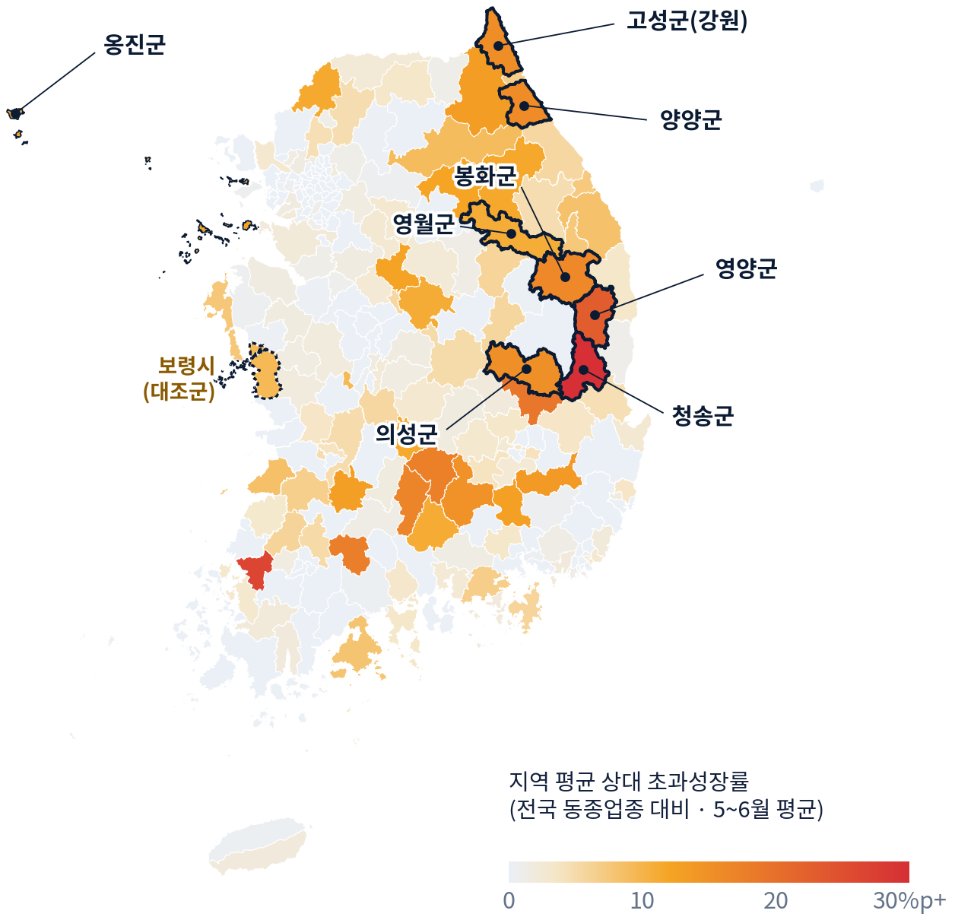
그림 1. 후보 8곳의 지역 평균 상대 초과성장률 (전국 동종업종 대비 · 5~6월 평균). 지도는 통계청 2018년 행정구역 경계 기준이며 최신 개편과 일부 다를 수 있다.

V-3. 업종별 세부 패턴
후보 지역들이 어떤 업종에서 신호를 냈는지 보면, 원인 분류에 참고가 된다. 예를 들어 청송군은 편의점·슈퍼마켓·중국음식에서 동시에 크게 늘었는데, 이는 관광 소비보다 체류형 소비(식료품·간편식)에 가까운 패턴이다.
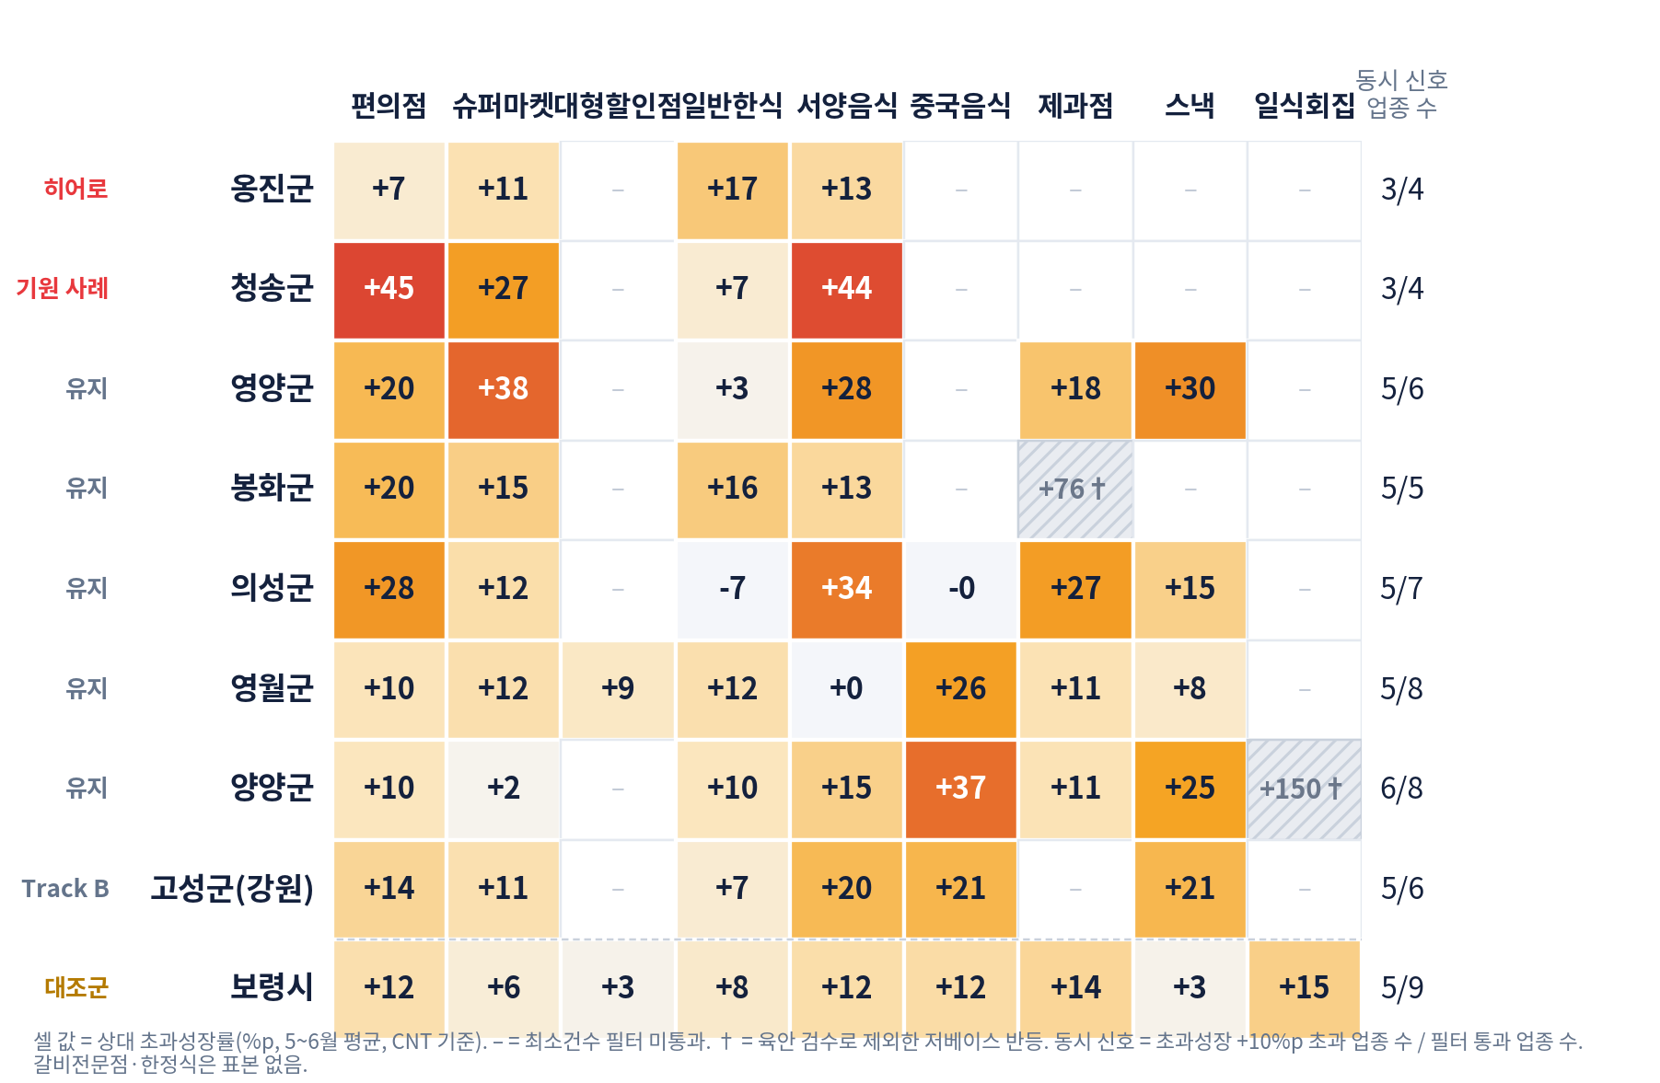
그림 2. 후보 8곳(및 보령시)의 업종별 상대 초과성장률(%p, 5~6월 평균). †는 육안 검수로 제외한 저베이스 반등.

V-4. 사례: 청송군과 양양군
청송군은 편의점(+45%p)·슈퍼마켓(+27%p)·중국음식(+44%p)에서 동시에 신호가 났다. 처음에는 ‘가장 강력한 신호’로 보았지만, GENDER_CD=3(외국인)이 관광객과 계절근로자를 구분하지 못한다는 BC카드 데이터의 구조적 한계를 드러낸 대표 사례로 재정의했다 — 실제로 4월 27일부터 계절근로자 451명이 입국했다는 지역 언론 보도가 있다.
양양군은 편의점·서양음식·중국음식·스낵 등 6개 업종에서 동시에 신호가 났고, 계절근로자 입국이 확인되지 않아 Track A(관광 유입형)로 분류했다. 다만 일식회집 한 업종의 +150%p는 표본이 작아 육안 검수로 저베이스 반등으로 판단해 제외했다.

V-5. 신호의 원인 분류 — 세 가지 교란 요인과 Track 분류
신호를 그대로 받아들이기 전에, 신호를 부풀릴 수 있는 세 가지 요인을 먼저 가려냈다.
교란 요인 | 문제 | 처리
① 계절 요인 | 업종 공통의 계절 흐름(예: 3월 전국 스키장 상권 +16.6%)이 증가율을 부풀린다 | 전국 같은 업종의 증가율을 뺀 ‘상대 초과성장률’로 정의
② 지역 축제 | 곡성·포천·음성 등의 축제가 특정 월 소비를 일시적으로 끌어올린다 | 축제월을 뺀 구간으로 재계산해 신호가 남는지 확인, 보령시는 대조군으로 분리
③ 계절근로자 | 관광객이 아니라 입국한 계절근로자의 소비가 신호를 만들 수 있다. GENDER_CD=3은 이 둘을 가르지 못한다 | 지역 언론의 계절근로자 입국 보도 시점과 소비 급증 시점을 대조해 원인을 분류

세 번째 요인(계절근로자)의 확인 결과를 바탕으로 후보 8곳을 Track A(관광 유입형)와 Track B(이주노동 유입형)로 나눴다. 이 분류는 통계적 검정이 아니라 뉴스 근거에 따른 정성적 판단이며, 이후 히트맵(V-3)·H1 검증(VI-1)·서비스 설계(VII)·기대효과(VIII)에서 같은 표기를 사용한다.
구분 | 기준 | 해당 지역 | 서비스 방향
Track A · 관광 유입형 (메인) | 계절근로자 입국 등 다른 원인이 확인되지 않았다 | 옹진·양양 (확인된 반증 없음) + 영월·의성 (혼합 가능, 각주) | 조기 알림 → 얼리버드 큐레이션 → 첫 결제 리워드
Track B · 이주노동 유입형 (확장, 아이디어 수준) | 계절근로자 입국이 보도로 확인되고 시점이 소비 급증과 겹친다 | 청송(451명) · 영양(247명, 누적 792명) · 봉화(200명) · 고성(109명) | 다국어 결제 안내·생활정보(지자체·BC카드 협업)
대조군 | 축제 보도 뒤 소비가 늘었다 | 보령시(4/24 축제 사전 보도 → 5월 카드 급증) | 후보가 아닌 비교용

※ 트랙은 뉴스 근거에 따른 정성적 판단이지 통계 검정이 아니다. 이후 히트맵(V-3)·H1 검증(VI-1)·서비스 설계(VII)·기대효과(VIII)에서 같은 표기를 쓴다.

VI. 가설 검증

VI-1. H1 · 선행성 — 카드 신호는 대중 인지보다 먼저 뜨는가
카드 자체 통계로는 이 질문을 검증할 수 없으므로(순환논리), 카드와 독립된 원천인 한국관광 데이터랩(TourAPI)의 기초지자체 외국인 방문자수로 교차검증했다. 8개 후보지의 월별 ‘카드 초과성장률 정점월’과 ‘외국인 방문자수 증가율 정점월’을 비교했다.
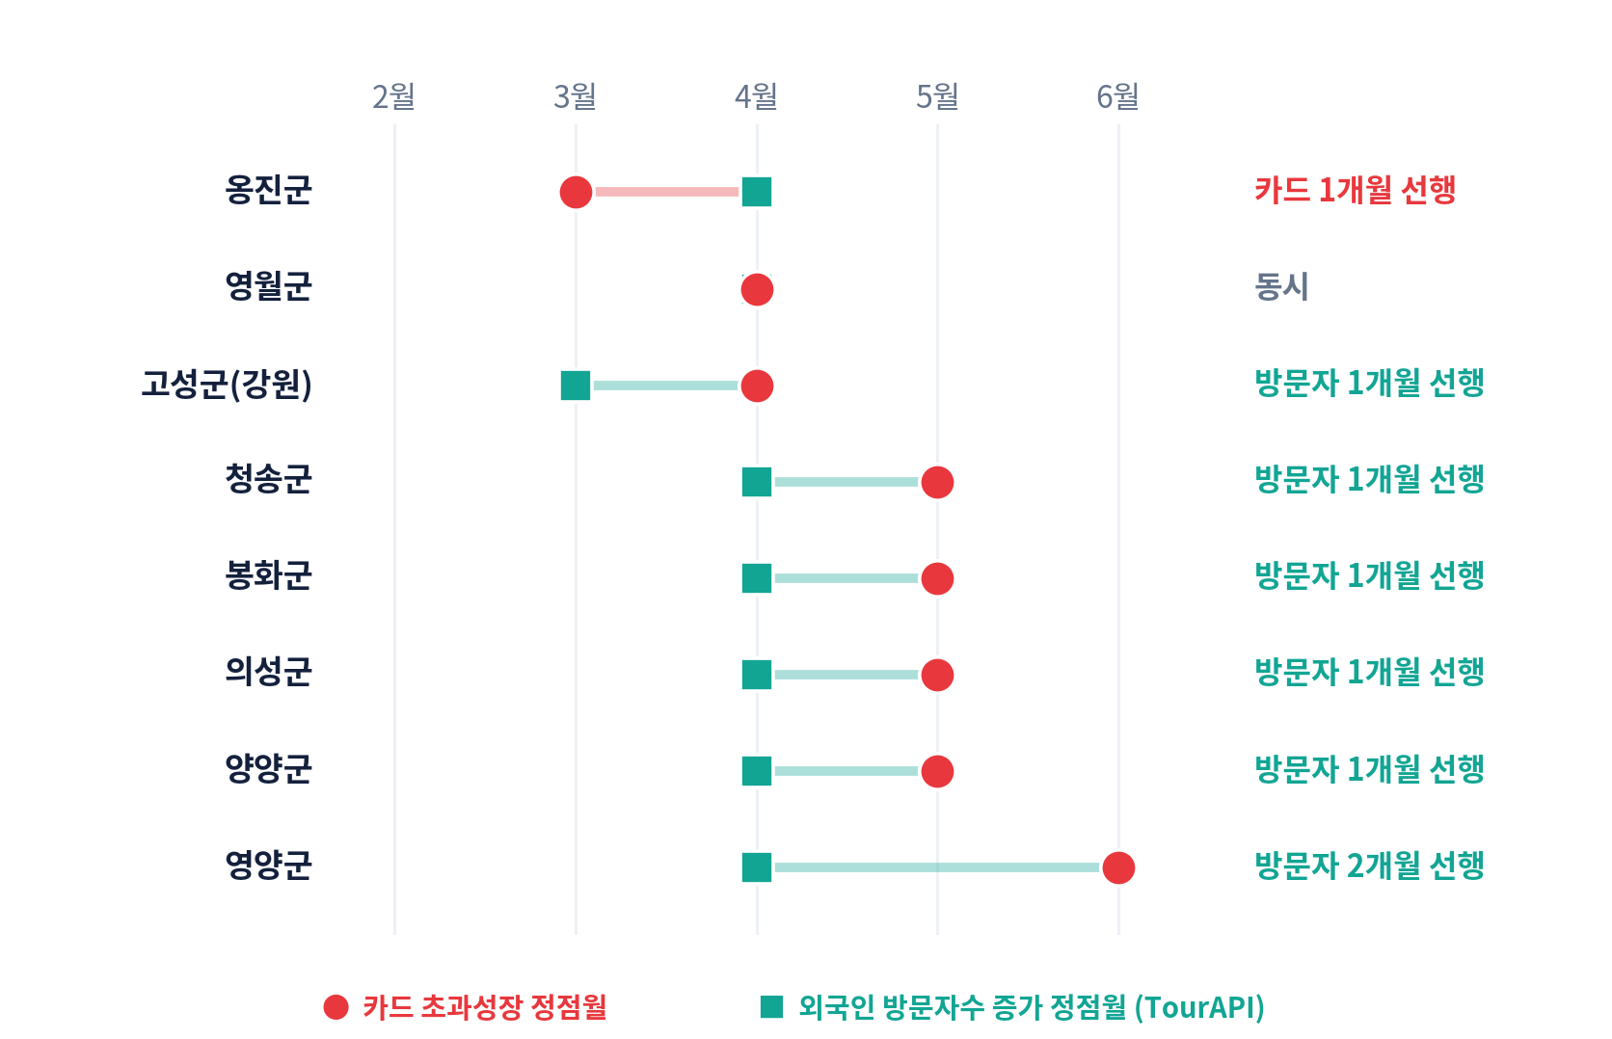
그림 3. 8개 후보지의 카드 초과성장 정점월과 외국인 방문자수 증가 정점월 비교.
결과: 8곳 중 6곳(청송·봉화·의성·양양·영양·고성)은 방문자 증가가 카드보다 먼저 정점을 찍었고, 영월군은 같은 달, 인천 옹진군만 카드 정점(3월)이 방문자 정점(4월)보다 1개월 먼저 나타났다(n=1 사례 관찰).
시차상관 분석(n=32, 8개 지역 × 4개월)에서도 같은 방향의 결과가 나왔다: Spearman ρ = −0.591 (p = 0.0004), 지역평균 제거 후 ρ = −0.474 (p = 0.0061), 최소건수 필터 미적용 시 ρ = −0.555 (p = 0.001).
※ 음(−)의 상관은 ‘카드가 늘면 방문자가 준다’는 뜻이 아니라, 두 지표 모두 급등 후 감소하는 곡선인데 방문자 정점이 카드 정점보다 통상 한 달 먼저 온다는 뜻이다. 즉 ‘카드가 방문자를 예측한다’가 아니라 ‘방문자 증가가 카드 초과성장보다 대체로 먼저 정점을 찍는다’로 읽어야 한다. 결제는 방문과 동시에 일어나므로 카드 신호가 방문 자체보다 앞설 수는 없다.

사례: 옹진군(카드가 먼저) vs 보령시(대중 인지가 먼저)
옹진군은 8곳 중 유일하게 카드 정점이 방문자 정점보다 먼저였다. 반대로 대조군인 보령시는 이미 유명한 관광지로, 4월 24일 모터페스티벌 사전 보도 이후 5월에 외국인 카드 이용이 늘었다 — 버즈가 카드보다 먼저인 사례다.
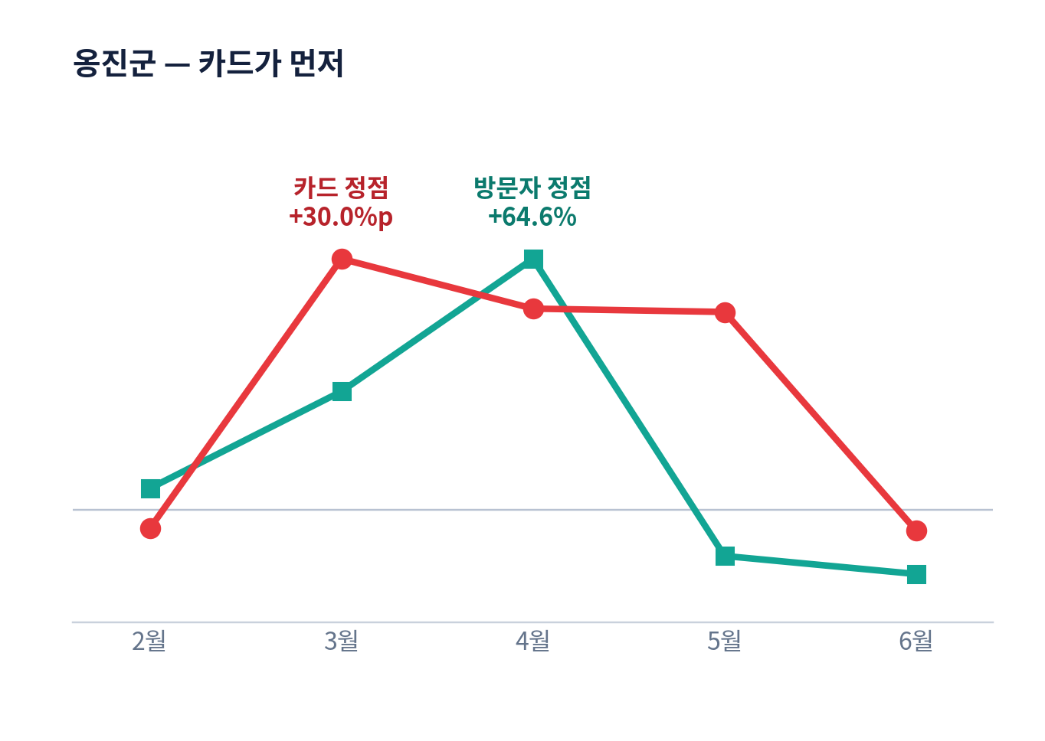  그림 4-1. 옹진군 — 카드 정점(3월, +30.0%p)이 방문자 정점(4월, +64.6%)보다 먼저. | 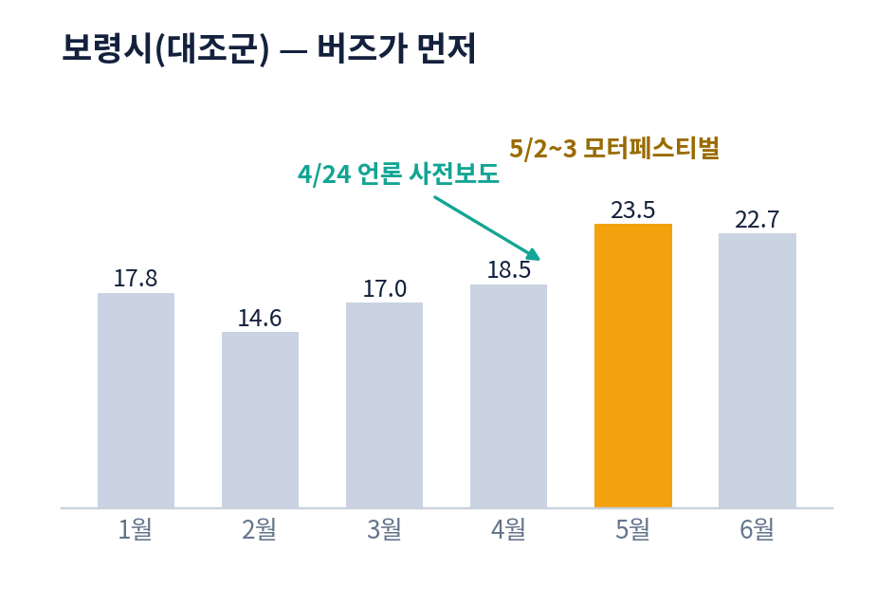  그림 4-2. 보령시(대조군) — 4/24 사전 보도 뒤 5월에 외국인 카드 이용 급증.
다만 옹진군의 ‘확인된 반증 없음’은 계절근로 배제를 확인했다는 뜻은 아니다. 2026년 6월 기준 외국인 어선원 657명(E-9-4)이 상주하고 있어, 관광 유입만으로 이 신호를 설명한다고 단정할 수는 없다.
판정: 조건부 채택 — 카드가 대중 인지보다 먼저인 사례는 옹진군 1곳(n=1)뿐이고, 시차상관(n=32)은 ‘방문자 정점이 대체로 먼저’라는 반대 방향의 근거를 함께 보여준다. 카드가 SNS·뉴스 언급량보다 먼저인지는 직접 검증하지 못했다.

VI-2. H2 · 사각지대 — 신호가 뜨는 지역은 기존의 유명 관광지가 아닌가
소비 규모(baseline, 6개월 누적 이용 건수)와 초과성장률을 두 축으로 놓고, 후보 8곳을 실제 유명 관광지 10곳·산업단지형 대량소비지 10곳·전국 나머지 226곳과 함께 그렸다.
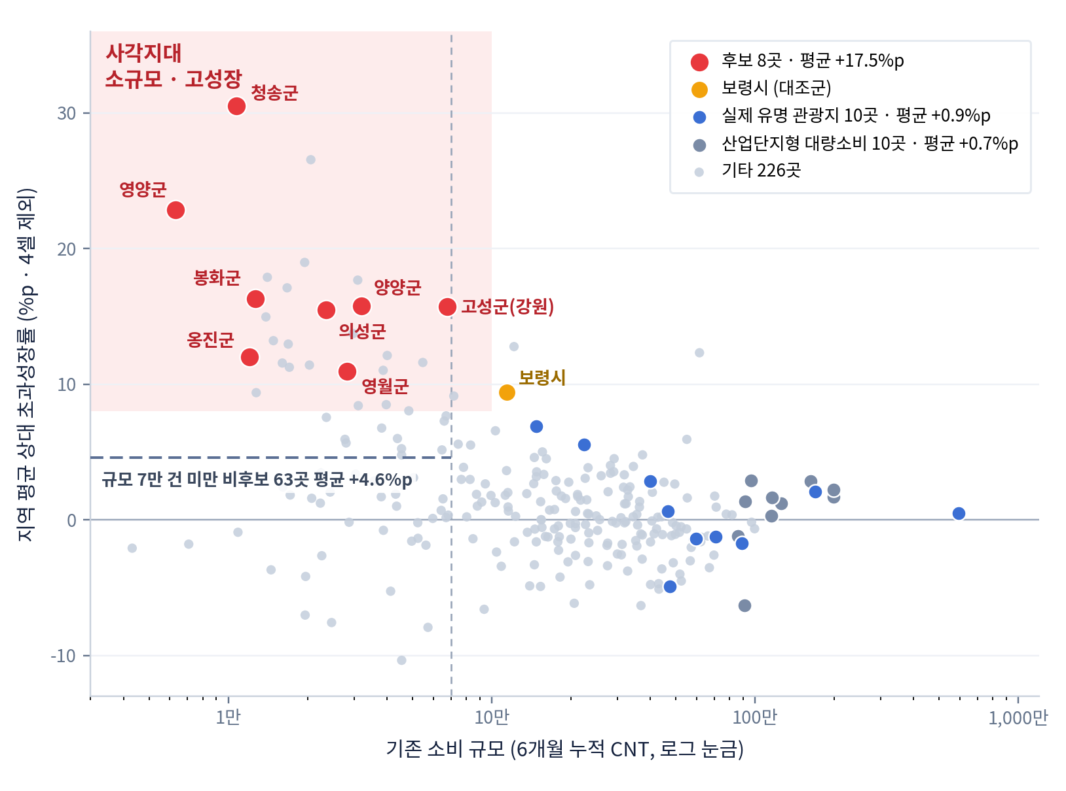
그림 5. 소비 규모(baseline) × 상대 초과성장률 산점도 — 후보 8곳은 ‘규모는 작지만 빠르게 크는’ 좌상단에 몰려 있다.
그룹 | 규모(baseline) | 평균 초과성장률 | 후보 대비
후보 8곳 | 평균 24,145건 | +17.5%p (저베이스 반등 4셀 제외, 제외 전 +21.0%p) | 기준
실제 유명 관광지 10곳 | 평균 약 115만 건 | +0.92%p | 후보가 약 19배
산업단지형 대량소비 10곳 | 평균 약 128만 건 | +0.67%p | 후보가 약 26배
규모를 맞춘 비후보 63곳 (baseline 7만 건 미만) | 평균 약 24,145건과 유사 | +4.58%p | 후보가 약 3.8배

두 비교 모두 통계적으로 유의했다(관광지·산업단지형 대비 Mann-Whitney p = 2.3×10⁻⁵, 규모를 맞춘 비후보 대비 p = 1.5×10⁻⁵). 다만 후보는 애초에 초과성장이 큰 지역을 골라낸 것이므로 선정 효과가 섞여 있고, 비교 대상인 비후보 63곳은 개별적으로 검수하지 않았다.
판정: 채택 — 후보 8곳은 규모가 비슷한 지역들보다도, 이미 유명한 곳들보다도 뚜렷하게 높은 초과성장을 보였다.

VI-3. H3 · 지속성 — 신호는 우연이 아니라 이후에도 유지되는가
1~4월 신호를 기준으로 뽑았다면 이상적인 홀드아웃 검증이 되지만, 실제로는 후보 20개 항목(8개 시군구의 신호가 뜬 업종 조합)을 6개월 전체 데이터로 선정했다는 사실을 뒤늦게 발견했다. 이 경우 4→6월 지속 여부 확인은 홀드아웃이 아니라 사후 확인이며, 순환 선택의 소지가 있다.
실제로 후보 20개 항목은 4→6월에도 20/20(100%) 그대로 초과성장을 유지했다. 그러나 이 결과만으로는 신호의 지속성을 증명할 수 없다고 보고, 전국 2,111개 조합 전체를 대상으로 재검증했다.
재검증 항목 | 결과 | 비교 기준
성장률 자체의 지속 | 1~4월 +10%p 이상이었던 275개 조합 중 36.7%만 4→6월에도 양(+)의 성장 | 전체 조합의 54.4%가 양(+)의 성장 — 후보군이 오히려 낮음
올라간 ‘수준’의 지속 | 3~4월 상대 수준이 전국 평균의 1.3배 이상이었던 106개 조합은 5~6월에도 100% 1배를 초과 | 월 순서를 무작위로 섞은 기준선 평균 83.5%, 상위 5% 경계 91.5%보다 뚜렷이 높음

즉 ‘초과성장이 계속 이어진다’고는 말할 수 없지만, ‘한 번 올라간 소비 수준이 쉽게 원래대로 돌아가지 않는다’는 경향은 전국 규모 재검증에서도 확인됐다. 서비스 설계(VII장)의 ‘주시 목록’ 기준은 성장률이 아니라 이 수준 상승 기준을 근거로 삼았다.
판정: 조건부 채택 — 후보 20개의 20/20 지속은 순환 선택이 섞인 사후 확인이다. 전국 재검증에서 성장률 자체의 지속은 확인되지 않았고, 올라간 수준의 지속만 통계적으로 뒷받침된다.

VII. 서비스 아이디어 제안

VII-1. 컨셉 — 외국인 인바운드 로컬 디스커버리
리뷰·SNS가 생기기 전, 외국인 관광객의 카드 소비가 급증하는 ‘아직 안 알려진 지방 상권’을 카드 데이터로 먼저 포착해 지자체·소상공인·외국인 이용자에게 알리는 서비스다. 핵심은 새 카드 상품이 아니라, 이미 존재하는 결제 인프라 위에 얹는 서비스·정보 레이어라는 점이다.

VII-2. 서비스 구조 — 포착 → 전달 → 행동
단계 | 내용 | 대상
① 포착 | 외국인 카드 소비를 시군구×업종×월로 집계하고, 전국 동종업종 대비 상대 수준·초과성장률로 점수화. 방문자 통계·뉴스로 원인 태그(관광·계절근로·미확인)를 붙여 ‘주시 목록’으로 관리 | BC카드 내부 · 월 단위 리포트
② 전달 | 지자체·소상공인에게는 다국어 메뉴판·안내문 준비를 앞당기도록 조기 알림. 외국인 이용자에게는 아직 리뷰가 쌓이지 않은 스팟을 먼저 소개(‘로컬 얼리버드’ 큐레이션) | 지자체 · 소상공인 · 외국인 이용자
③ 행동 | 얼리버드 스팟에서 첫 결제 시 포인트·할인과 배지 제공. 신규 카드 발급 없이, 기존 결제 인프라 위에서 동작 | 협약 인프라 위 · 2027년 출시 목표

‘주시 목록’에 올리는 기준은 세 가지다: (1) 최소 건수 — 6개월 누적 200건 이상·최근월 30건 이상으로 소규모 셀의 노이즈를 거른다. (2) 수준 상승 — 전국 동종업종 대비 상대 수준이 1~2월의 1.3배 이상인 조합은 전국 재검증(VI-3)에서 5~6월에도 모두 기준을 유지했다. (3) 폭넓은 확산 — 여러 업종·여러 달에서 함께 오를수록 우선한다(설계 원칙이며 별도 통계 검증은 하지 못했다).
Track A(관광 유입형)는 구체적인 서비스 설계의 대상이고, Track B(이주노동 유입형)는 다국어 결제 안내·생활정보 제공 같은 아이디어 수준의 확장으로만 제시한다.

VII-3. 실현가능성 — 기존 협약 인프라 위에서
BC카드는 2026년 8월 24일 네이버페이·유니온페이와 방한 외국인 결제 편의 확대를 위한 업무협약을 체결했다(8월 25~26일 보도). 크로스보더 QR 결제 활성화 협력도 이어갈 예정이며, 서비스 출시 목표는 2027년이다. 본 제안은 이 협약이 여는 결제 인프라 위에 얹어 정보 공백을 메우는 데이터 서비스를 제안한다. QR 리워드 단계는 협약 사업의 출시 일정에 좌우된다는 점을 밝혀 둔다.

VII-4. 차별점 — 이미 있는 것과 무엇이 다른가
이 제안이 처음 겨루어야 할 것은 경쟁 서비스가 아니라 ‘정보가 이미 있는 순서’ 그 자체다. 방문 → 결제(카드 신호, 즉시) → 후기 작성 → 검색·SNS 노출(후행 신호, 후기가 쌓인 뒤) 순으로 정보가 생기는데, 카드 결제는 리뷰 여부와 무관하게 발생 즉시 데이터가 된다. 다만 결제는 방문과 동시에 일어나므로 카드가 방문 자체보다 앞설 수는 없고, 검증에서도 8곳 중 6곳은 방문자가 먼저였다(VI-1).
비교 대상 | 성격 | 이 제안과의 차이
리뷰·SNS 기반 여행 정보 | 방문 → 후기 → 검색·SNS 순으로 생기는 후행 정보 | 소규모 지방은 후기·검색량이 희박한 경우가 많다(부록 D)
외국인 전용 결제 카드(WOWPASS) | 결제·환전이 본업인, 이미 자리 잡은 결제 수단(가입자 약 300만, 키오스크 397대, 2025년 매출 253억 원) | 새 카드를 발급해 정면으로 경쟁하지 않고, 결제 데이터를 서비스로 바꾸는 자리를 노린다
BC카드 자체 · 상권지수 | 집객력·성장성 등 5개 지표로 상권을 사후 진단하는 서비스가 이미 있다(창업자·지자체 대상, 5등급 · 2023년 기준 보도) | 외국인 세그먼트나 급증 원인(관광·이주노동) 분류는 다루지 않는다. 본 제안은 이미 형성된 상권의 사후 진단이 아니라, 리뷰·SNS가 쌓이기 전 신호를 원인까지 분류해 사전에 알린다
본 제안 · 로컬 디스커버리 | 리뷰가 없어도 결제는 즉시 데이터가 된다 | 신규 카드 없이, 신호가 뜬 원인(관광·이주노동)까지 분류해 지자체 알림·외국인 큐레이션·첫 결제 리워드로 잇는다

요약하면 이 제안의 독창성은 단일 아이디어가 아니라 세 가지가 겹치는 지점에 있다: (1) 카드 신호를 리뷰·SNS보다 구조적으로 먼저 쓸 수 있다는 프레이밍, (2) 신호가 뜬 원인을 관광 유입과 이주노동 유입으로 갈라 서로 다른 서비스로 잇는다는 점, (3) 이 과정에서 드러난 데이터의 한계(GENDER_CD=3이 관광객과 체류 노동자를 구분하지 못한다는 점)를 BC카드에 대한 데이터 개선 제안으로 연결한다는 점이다(X장).

VIII. 기대효과
후보 8곳의 외국인 카드 소비액(AMT)은 1월 4.14억 원에서 6월 6.55억 원으로 6개월 만에 +58.2% 늘었다(같은 기간 전국 외국인 소비 평균은 +3.28%). 6개월 누적 30.3억 원은 전국 외국인 카드 소비액의 0.24%에 해당한다.
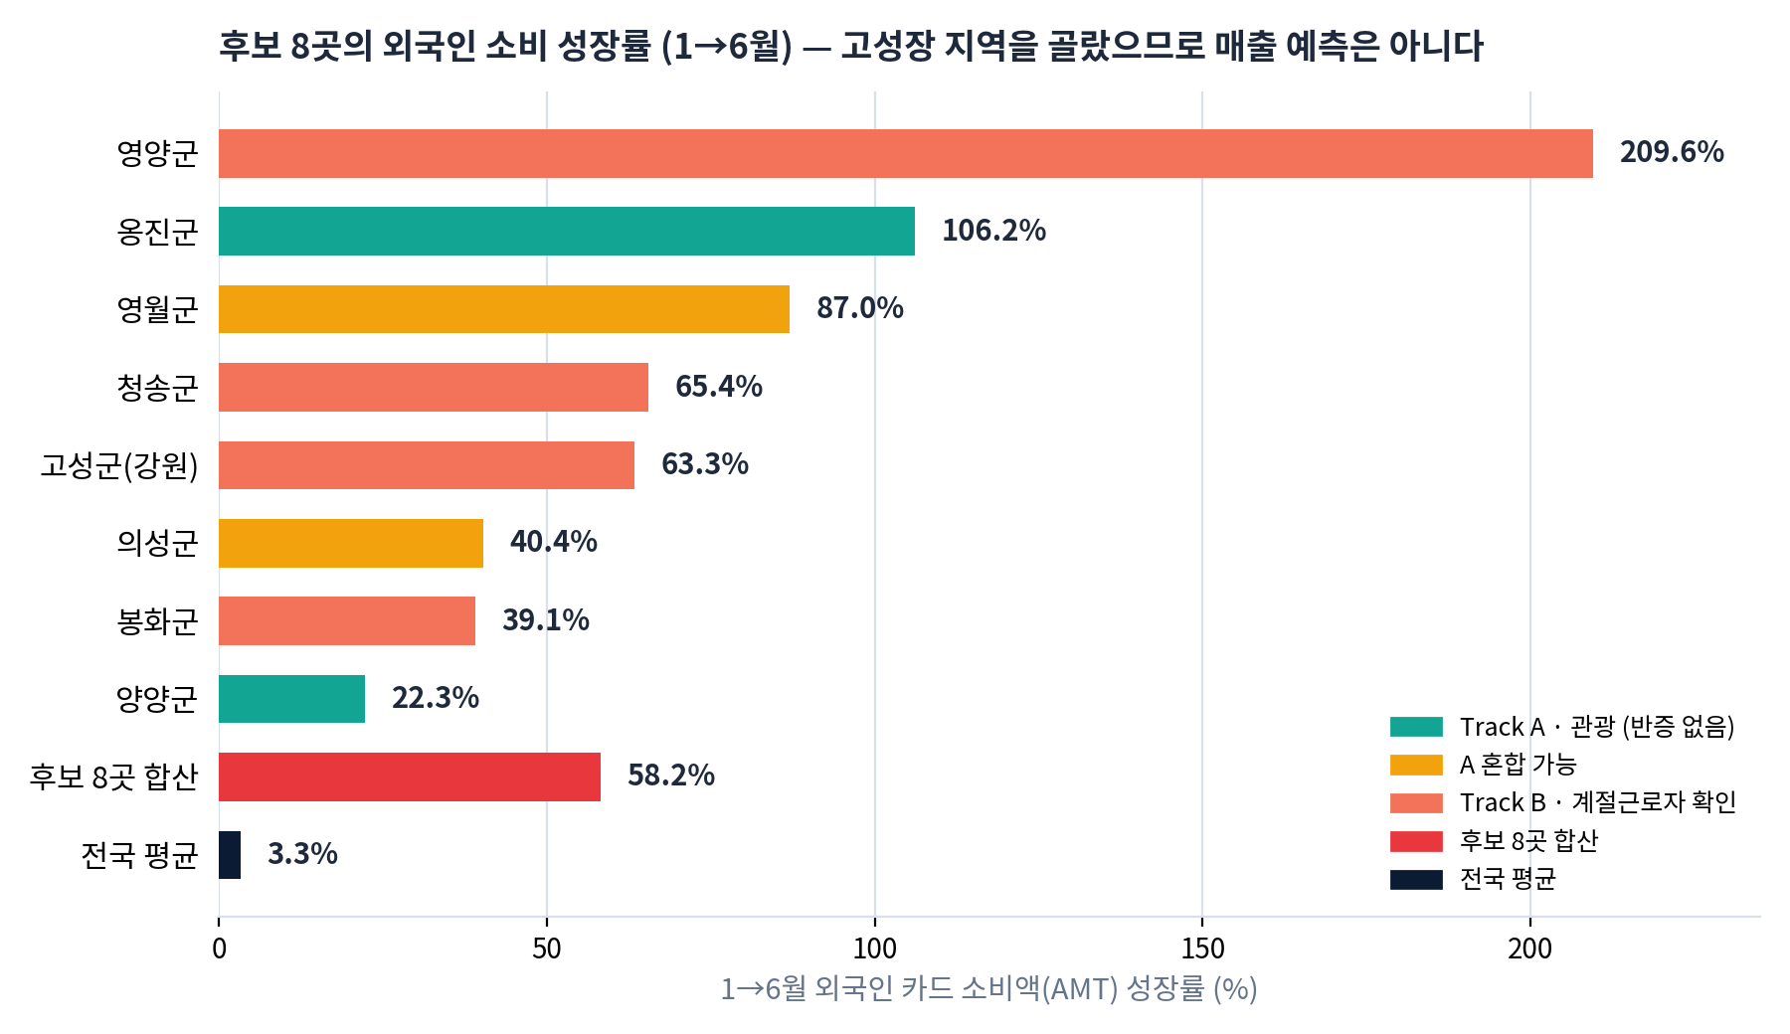
그림 6. 후보 8곳의 1→6월 외국인 카드 소비액(AMT) 성장률. Track B(계절근로자 확인 지역)가 Track A(관광)보다 더 크게 늘었다.
구분 | 1→6월 성장률 | 해석
Track A · 관광 2곳(옹진·양양) | +40.1% | 관광 유입만으로는 이 정도 성장은 아니라는 시사
Track B · 계절근로자 확인 4곳(청송·영양·봉화·고성) | +67.5% | 계절근로자 소비가 섞였을 가능성이 더 크다는 근거
후보 8곳 합산 | +58.2% | 전국 평균 대비 약 18배

이해관계자별 기대효과
이해관계자 | 기대효과
지자체 · 소상공인 | 신호가 뜬 지역은 다국어 메뉴판·안내문을 먼저 준비할 시간을 번다 — 옹진군은 카드 정점이 방문자 정점보다 1개월 앞섰다(1곳 사례)
외국인 이용자 | 리뷰가 쌓이기 전의 로컬 스팟을 먼저 발견하고, 첫 결제에 포인트·배지를 받는다
BC카드 | 결제 수수료 밖의 부가가치 — 이용 유도와 결제 데이터 자산의 고도화, 체류자격 필드로 데이터 품질 개선

※ 이 수치는 매출 예측이 아니다. 성장률이 높은 지역을 골랐으므로 선정 효과가 있고, 계절근로자 소비가 섞일 수 있으며, BC카드 이용실적 기준이라 실제 매출·전체 시장과 다르다. 이 8곳은 최소건수 필터를 통과한 2,111개 조합 중 육안 검수를 거친 파일럿 규모이며, 서비스의 ‘주시 목록’을 넓히면 대상 지역과 효과의 규모는 지금과 달라진다.

IX. 한계점과 보완
한계는 숨기지 않고, 무엇이 흔들리는지와 각각의 대응 방안을 함께 적는다.
한계 | 영향 | 보완 · 대응
GENDER_CD=3이 관광객과 체류 노동자를 구분하지 못한다 | 후보 8곳 중 4곳(청송·영양·봉화·고성)이 계절근로자 입국과 겹쳤다 | 뉴스로 개별 확인해 트랙을 나눴고, 체류자격 세분화 필드를 BC카드에 제안한다
대중 인지(검색·뉴스)와의 직접 비교와 가맹점 노출도(리뷰 수) 측정을 하지 못했다 | H1·H2의 근거가 간접적이다(방문자수·소비 규모를 대리 지표로 사용) | 뉴스 언급량(빅카인즈 등)과 지도 리뷰 수 수집을 후속 과제로 남긴다
선행성 근거가 얇다 — 카드가 먼저인 곳은 옹진군 1곳(n=1), 시차상관은 n=32이고 독립이 아니다 | ‘카드가 먼저 안다’고 일반화할 수 없고, p=0.0004는 실제보다 좋게 나왔을 수 있다 | 사례 관찰로만 제시하고 지역 평균 제거로 강건성을 확인했다. 패널 회귀·장기 재검증은 후속 과제
H3는 사후 확인이며, 성장률의 지속은 확인되지 않았다 | ‘초과성장이 이어진다’고는 말할 수 없고, 올라간 ‘수준’만 이어졌다 | 수준 상승·다업종 확산 기준의 주시 목록으로 설계했고, 재검증 결과를 그대로 공개한다
후보를 신호가 높은 곳으로 골랐고, 트랙(A·B) 분류도 정성적 판단이다 | H2 격차와 +58.2%에 선정 효과가 섞이고, 경계 사례는 달리 분류될 수 있다 | 규모를 맞춘 대조군(약 3.8배)으로 비교하고, 기대효과는 예측이 아닌 근거로만 제시한다
6개월치 데이터, 업종 11개(외식·소매), 연령대(AGE_CD)는 세분하지 않았다 | 계절성·장기 추세를 가르기 어렵고, 숙박·체험 소비·연령별 차이는 보이지 않는다 | 전국 동종업종 대비 상대값으로 보정했다. 12개월 이상·업종·연령대 확대 시 재검증한다
소규모 지역×업종 셀의 노이즈, 육안 검수의 재현성 | 저베이스 반등·지역축제가 신호처럼 보인다(무주 스낵·양양 일식회집·보령) | 최소건수 필터 + 육안 검수 + 축제월 제외 재계산. 검수 과정은 기록으로 남겼다
BC카드 이용실적 기준이고, 후보 8곳은 전국의 0.24% | 실제 매출·전체 시장과 다르고, 후보의 성장을 일반화하기 어렵다 | 기대효과를 매출 예측이 아닌 ‘이미 일어난 변화의 근거’로만 제시한다
분석 데이터가 시군구×업종 집계라 가맹점 단위 서비스는 불가하다 | ‘로컬 얼리버드 스팟’ 큐레이션에는 가맹점 정보가 추가로 필요하다 | 서비스 단계에서 BC카드 내부 가맹점 데이터와 노출 동의·제휴 절차를 거친다

X. 결론 및 제언

핵심 기여
이 보고서는 세 가지를 시도했다. 첫째, 카드 소비 데이터에서 계절성을 통제한 ‘상대 초과성장률’로 신호를 정의하고, 2,111개 조합을 검수해 8개 후보 지역을 찾았다. 둘째, 이 신호를 카드와 독립된 외부 데이터(방문자수, 지역 언론 보도)로 세 방향에서 검증했다 — 선행성은 조건부로, 사각지대는 명확히, 지속성은 조건부로 확인됐다. 셋째, 검증 과정에서 발견한 데이터의 구조적 한계(관광객과 계절근로자를 구분하지 못하는 문제)를 폐기하지 않고, 오히려 서비스를 관광 유입형과 이주노동 유입형 두 갈래로 나누는 설계 근거로 삼았다.

BC카드에 대한 데이터 개선 제안
GENDER_CD=3(외국인) 세그먼트에 체류자격 또는 체류기간 관련 필드가 추가된다면, 관광객과 장기 체류 노동자를 구분해 신호의 원인을 훨씬 더 정확하게 분류할 수 있다. 이는 이 제안뿐 아니라 외국인 소비를 다루는 다른 분석에도 폭넓게 도움이 될 것으로 판단한다.

후속 과제
다음 과제들은 이번 분석 일정 안에 수행하지 못했고, 후속 검증이 필요하다: (1) 대중 인지(검색량·뉴스 언급량)와의 직접 비교, (2) 가맹점 단위 노출도(지도 리뷰 수) 측정, (3) 12개월 이상 장기 데이터로 계절성과 추세를 분리한 재검증, (4) 패널 회귀 등으로 선행성 근거를 보강하는 작업, (5) 연령대(AGE_CD)를 포함한 외국인 세그먼트의 세분 분석.
요약하면, 이 제안의 가치는 화려한 확신이 아니라 ‘어디까지 확인했고 어디서부터는 확인하지 못했는지’를 분명히 한 데 있다고 생각한다. 그 경계 위에서, 카드 데이터가 가진 구조적 이점(발생 즉시 데이터가 된다는 점)을 활용할 수 있는 자리를 제안한다.

부록 A. 첨부 자료 안내
본 제안의 분석 코드는 노트북 5종과 수치 재현 스크립트 1종으로 구성된다. 아래는 각 파일이 하는 일과 입력·산출물이다. TourAPI 서비스키는 제출용 파일에서 비워 두었다(입력 칸으로 표시).
파일 | 단계 | 하는 일 | 입력 → 산출
BC카드_1단계_전처리.ipynb | 1단계·3단계(부록 셀) | 데이터 검증·업종명 정규화·외국인 세그먼트 피벗·전국 baseline·최소건수 필터·초과성장률 점수·육안 검수 제외 | ABP_CONTEST_DATA.csv → bc_preprocessed.pkl, bc_stage3_signals.pkl
BC카드_2단계_EDA.ipynb | 2단계·4단계(H2·H3) | 월별 추이·시도×업종 히트맵·유명 관광지/산업단지형 baseline·H2 산점도·H3 후보 20개 항목 확인(사후 확인) | 위 두 pkl → bc_stage2_eda.pkl
BC카드_5단계_한국관광데이터랩_수집.ipynb | 5단계(H1) | TourAPI 기초지자체 지역방문자수(일별) 수집 → 후보 8곳의 외국인(touDivCd=3) 월별 합계 | 서비스키 입력 → tour_datalab_foreign_visitors_monthly.csv
BC카드_5단계_시차상관_통계검증.ipynb | 5단계(H1) | 카드 초과성장률 ↔ 방문자 증가율 시차상관(Spearman·Pearson)·지역 평균 제거 강건성 | bc_preprocessed.pkl + 방문자 월별 CSV → ρ·p
BC카드_5단계_외부데이터수집.ipynb | 5단계(폐기 기록) | 구글트렌드(pytrends) 월별 검색 관심도 수집 시도 — 관광·이주노동 키워드 조합 | → google_trends_monthly.csv (소규모 지역은 검색량 희박으로 미사용)
BC카드_수치재현.py | 4~6단계 재확인 | 원본 CSV에서 H2 비교(규모 통제 포함)·AMT 효과·H1 시차상관·H3 전국 재검증까지 처음부터 다시 계산 | ABP_CONTEST_DATA.csv → 항목별 확인 리포트

※ 노트북은 Google Colab(드라이브 폴더 기준) 실행을 전제로 작성했고, 수치 재현 스크립트는 API 키 없이 로컬 Python(pandas·numpy·scipy·matplotlib)만으로 실행된다. 시차상관 노트북은 필터를 적용하지 않으면 ρ=−0.555가 나오는데, 본 보고서의 기준값(−0.591)은 최소건수 필터 통과 조합만 합산한 값이라 USE_RELIABLE 옵션의 기본값을 여기에 맞췄다.

부록 B. 재현 가이드

실행 순서
① 1단계 전처리 (ABP_CONTEST_DATA.csv → bc_preprocessed.pkl·bc_stage3_signals.pkl) → ② 2단계 EDA (H2 산점도·H3 후보 20개 항목 확인 → bc_stage2_eda.pkl) → ③ 5단계 방문자 수집 (TourAPI 서비스키 입력 → tour_datalab_foreign_visitors_monthly.csv) → ④ 5단계 시차상관 (위 두 파일로 ρ·p 계산, 기본값은 필터 통과 조합 기준 ρ=−0.591) → ⑤ 수치 재현 스크립트 (CSV 한 개로 H2 강건성·규모 통제·AMT·H3 전국 재검증까지 다시 계산).

주요 설정
최소건수 필터: 6개월 누적 200건 이상 · 최근월(6월) 30건 이상. 초과성장률: 지역×업종 MoM − 전국 동종업종 MoM, 최근 2개월 평균(건수 기준). 시차상관: 카드[m] ↔ 방문자[m+1], 8곳×4개월=32쌍. 무작위 기준선: 각 셀의 6개월 값 순서를 300회 섞음(seed 0).

재현 확인 수치 (본문과 대조)
항목 | 재계산 값 | 확인 위치
원본 행 수 · 시도+시군구 키 | 242,574 · 255 | 스크립트
필터 전 → 후 (지역×업종 조합) | 2,199 → 2,111 | 1단계 · 스크립트
H2 후보 8곳 초과성장률, 원 산출값 (관광지 · 산업단지형) | +21.03%p (+0.92 · +0.67) | 2단계 · 스크립트
H2 아티팩트 4셀 제외 (관광지 · 산업단지형 대비) | +17.45%p (18.9배 · 26.1배) | 스크립트
H2 규모 통제 — 7만 건 미만 비후보 63곳 (후보 대비) | +4.58%p (3.8배) | 스크립트
후보 8곳 AMT 1→6월 (전국) | +58.2% (+3.3%) | 스크립트
H1 Spearman ρ (n=32) · 지역 평균 제거 | −0.591 · −0.474 | 시차상관 · 스크립트
H1 필터를 적용하지 않은 경우 | −0.555 (p=0.001) | 시차상관 · 스크립트
H3 후보 20개 항목 (사후 확인) | 20 / 20 | 2단계 · 스크립트
H3 전국 재검증 — 성장률 지속 (전체) | 36.7% (54.4%) | 스크립트
H3 전국 재검증 — 수준 지속 (무작위 기준) | 100% (83.5%) | 스크립트

※ 2026.9.21에 재현 스크립트를 원본 CSV에 실행해 위 항목이 모두 일치함을 확인했다. 방문자 수는 5단계 수집 결과를 스크립트에 옮겨 적었다. 괄호는 비교 대상의 값이다. 규모 통제 대조군은 후보·보령·관광지·산업단지형을 뺀 비후보 중 6개월 누적 7만 건 미만 63곳이다.

부록 C. 검증 계획과 실제 수행
본문(VI장)에는 결과적으로 수행한 검증만 실었다. 처음 계획한 구성과 실제 수행 내용의 차이를 숨기지 않고 여기 먼저 밝혀 둔다.
가설 | 처음 계획 | 실제로 수행한 것 | 판정
H1 · 선행성 | 구글트렌드(검색량)·빅카인즈(뉴스 언급량)와 카드 신호의 시차상관 분석 | 구글트렌드·유튜브는 폐기, 빅카인즈는 미확보 → 한국관광 데이터랩 외국인 방문자수로 교차검증. 구글트렌드는 22개 키워드 조합 중 13개가 결과 없음, 보령시는 뉴스 보도 시점으로 대조 | 조건부 채택 (대중 인지 대비 선행은 직접 검증하지 못함)
H2 · 사각지대 | 소비 규모×초과성장률 산점도 비교 + 구글맵 스냅샷(리뷰 수·외국어 리뷰 비중)으로 정보 노출도 직접 확인 | 산점도로 유명 관광지 10곳·산업단지형 10곳과 비교(완료) — 구글맵 스냅샷은 수행하지 못해 소비 규모를 노출도의 대리 지표로 사용 | 채택 (노출도 직접 측정은 후속 과제)
H3 · 지속성 | 1~4월 데이터로 후보를 선정하고 5~6월 실측으로 지속 여부를 홀드아웃 검증 | 후보 20개 항목이 5~6월에도 20/20 유지 — 그러나 후보 선정이 6개월 전체 신호 기반이라는 순환성을 9/21 발견해 전국 2,111개 조합으로 재검증 추가 | 조건부 채택 (성장률이 아닌 수준의 지속만 확인)

※ 구글트렌드는 9/17 시도(22개 키워드 조합 중 13개 결과 없음, 나머지 9개도 한 달 1일치 값), 유튜브는 totalResults 근사치 문제, 빅카인즈는 API 승인 절차로 미확보. 구글맵 스냅샷은 이번 일정에서 수행하지 못했다.

부록 D. 접은 자료와 바꾼 결정
시도했다가 접은 자료·지표와, 본문에서 그 대신 사용한 방법을 표로 정리한다.
시도 · 초기 가정 | 접은 이유 | 본문에서 쓴 것
구글트렌드(pytrends) 검색 관심도 | 22개 키워드 조합 중 13개는 결과가 비어 있고, 나머지 9개도 한 달에 하루치 값만 잡혀 정량 분석이 불가능했다 | 한국관광 데이터랩 방문자수 (VI-1)
유튜브 Data API 영상 수 | 검색된 영상 수가 청송군 6만 건대로 비현실적이었다 — totalResults는 근사치이고 검색어도 느슨하게 매칭된다 | 위와 같음
빅카인즈 뉴스 언급량 | API 승인 절차가 필요해 이번 일정 안에 확보하지 못했다 | 후속 과제 (IX장 한계점)
네이버 데이터랩 ‘카드 사용통계’ | BC카드 데이터에 기반한 코너라 카드 신호와 순환 참조가 생긴다 | 쓰지 않음 — 독립 원천 원칙 (III-5)
구글맵 스냅샷 (리뷰 수·외국어 리뷰 비중) | 노출도를 직접 재려던 계획이었으나 이번 일정에서 수집하지 못했다 | 소비 규모를 노출도의 대리 지표로 사용 (VI-2)
연령대(40세 미만 비율)로 구분 | 관광지 9곳에서 31~66%로 제각각이라 관광객과 체류자를 가르는 구분력이 없었다 | 뉴스로 원인 확인 → Track 분류 (V-5)
후보 8곳을 모두 관광 신호로 해석 | 청송·영양·봉화·고성이 계절근로자 입국 시점과 겹쳤다 — 후보 재분류가 가장 큰 방향 수정이었다 | 계절근로자 변수 통제 → Track A·B (V-5)
양양군 일식회집을 대표 신호로 사용 | 점수 1.50으로 1위였지만 월 14~59건의 작은 표본이 출렁인 저베이스 반등이었다 | 큰 표본 업종으로 교체 (V-4)
H3를 1~4월 후보 선정 → 5~6월 홀드아웃으로 검증 | 후보를 6개월 전체 신호로 골랐다는 점을 뒤늦게 확인했다 (순환 선택) | 사후 확인 + 전국 재검증 (VI-3)
시차상관 해석 ‘카드가 방문자를 앞선다’ | 음(−)의 상관은 방문자 정점이 카드 정점보다 먼저라서 나온 부호였다 | ‘방문자 증가 주기가 먼저’로 정정 (VI-1)

※ 본문에 실은 것은 결과적으로 사용한 자료·변수(한국관광 데이터랩 방문자수, 계절근로자·지역 축제 변수)이며, 위 표는 그 과정에서 접거나 바꾼 결정의 기록이다.

부록 E. 참고문헌 · 출처
링크는 매체명에 걸려 있다. 수치·날짜는 본문에서 확인한 범위만 옮겼고, 기사 원문의 다른 내용은 인용하지 않았다.

데이터 · 지도
비씨카드 ABP_CONTEST_DATA.csv — 제1회 AI금융빅데이터플랫폼 소비데이터 활용 공모전 제공 (전국 시군구·업종별 집계, 2026.1~6월)
한국관광공사 TourAPI 관광빅데이터(DataLabService) 기초지자체 지역방문자수 — 외국인(touDivCd=3), 이동통신 데이터 기반
통계청 2018 행정구역 경계 (southkorea-maps) — 지도 시각화, 최신 개편과 일부 다를 수 있음

카드업계 배경 (문제 인식)
글로벌이코노믹 「수수료 깎고 또 깎고…카드사, 가맹점 늘어도 수익은 뒷걸음」 (2026.8)
더체크 「2026년 카드수수료 인하 최저 0.4%, 소상공인 혜택 및 환급 정리」 (2026.4.4 작성 · 8.18 수정)
시사저널e 「BC카드, 매입업무 의존도 80% 밑으로···사업다각화 결실 맺나」 (2025.4.25)
CEOSCORE Daily 「결제망 대행으로 큰 BC카드, 자체카드 사업 ‘속도’…회원 수 2년새 두 배↑」 (2025.8.28)

외국인 방문 · 결제 시장 · 대조군 행사
문화체육관광부 방한 외래관광객 통계 보도 (1분기 2026.4.14·4.16, 상반기 2026.7.28) — 이투데이 「방한 외래객 476만명…1분기 역대 최대 기록 경신」
이코노미스트 「“와우(WOW)! 너무 편해요”…외국인 관광객 필수템된 이 ‘결제 카드’」 (2026.4.4) — WOWPASS 가입자·키오스크·매출
YTN 보령·AMC 국제 모터페스티벌 사전 보도 (2026.4.24) — 대조군 보령시의 축제월 확인

2026.8.24 협약 (보도 기준)
뉴스핌 「BC카드, 유니온페이·네이버페이와 외국인 국내 결제 편의 확대」 (2026.8.25)
아시아투데이 「BC카드, 유니온페이·네이버페이와 외국인 국내 결제 편의 확대 나선다」 (2026.8.25)
글로벌이코노믹 「BC카드, 네이버·유니온페이와 방한 외국인 결제망 확대」 (2026.8.26)
이데일리 「네이버페이·BC카드·유니온페이, 방한 외국인 결제 활성화 협력」 (2026.8.25) — 서비스 출시 목표(내년). 협약의 세부 사업 조건은 공개되지 않았다

BC카드 자체 서비스 (경쟁 서비스 비교)
경향신문 (2023.8.22 보도) — BC카드 ‘상권지수’: 집객력·밀집도·안정성·구매력·성장성 5개 지표, 5등급, 예비창업자·지자체 대상 (부산 해운대·서울 광장시장 등 사례). 링크는 확인하지 못해 매체명·보도일만 표기한다. 이후 갱신 여부는 확인하지 못했다.

계절근로자 입국 (후보 원인 분류, 2026년)
청송 경북일보 4.29 · 영양 경북일보 6.12 · 의성 경북일보 8.21 · 봉화 이로운넷 3.24 · 고성 더연합타임즈 5.26 · 옹진 내외일보 9.1

분석 도구
Python pandas · numpy · scipy(Spearman · Pearson · Mann-Whitney) · matplotlib, Google Colab
※ 매입업무 비중은 출처마다 산정 기준이 달라(시사저널e 2024년 79.7%, CEOSCORE Daily 2024년 80.10%) 본문에서는 ‘약 80%’로 표기했다. 협약(2026.8.24 체결, 8/25~26 보도)의 QR 결제 협력은 향후 과제로 보도됐고 서비스 출시 목표는 내년이다. 영월군·양양군은 계절근로자 관련 개별 보도를 찾지 못했다.

